Бизнес-план
Введение
Разнообразие электронных сигарет и жидкостей для электронных сигарет в магазинах иногда кажется избыточным. Все красиво упаковано, приятно пахнет и радует глаз разнообразием цветов.
Многие производители используют для своих жидкостей красители, консерванты, усилители вкуса и другое, то, что по их мнению должно привлекать клиентов. Наша продукция хоть и не имеет выравнивателей и усилителей вкуса, но имеет вполне насыщенный вкус, который нравится всем, привлекательный вид. Нашу модель жидкостей оценили на отлично на открытой дегустации в одном из магазинов электронных сигарет в г. Харьков. Наша идея не травить людей как это делают аналоговые сигареты, а дать людям почувствовать тот самый эффект курения, при этом снизив риски вреда для их здоровья. Потребители всегда обращают внимание на презентабельный вид, и на наличие приятного вкуса, качество жидкостей очень важно для потребителей, они будут всегда готовы отдать немного больше денежных средств, но получить хороший продукт в этой сфере. Поэтому данная украинская ниша имеет незаполненный пробел. Мы сможем подать потребителям жидкость для электронных сигарет стандартного и премиального качества, что будет очень востребовано на этом рынке, так как мы будем делать продукт качества аналогичного Американскому, по цене ниже поставленной Американскими производителями, и это может привлечь большую часть аудитории. На территории Украины нет ни одного цеха, который производит жидкости для электронных сигарет, и это дает нам большое преимущество.

Почему именно наши жидкости стоит покупать?
- Безвредность. Все ингредиенты наших жидкостей натуральны, и не имеют опасных для здоровья примесей.
- В нашей продукции нет никаких компонентов, которые могли бы вызывать аллергию.
- Несмотря на то, что мы не добавляем вредных химических добавок для нашего организма, мы даем людям хороший вкус при парении, за счет качественных и натуральных ароматизаторов.

Состав жидкостей для электронных сигарет
- Консистенция: жидкое.
- Способ производства: смешивание, настаивание.
- Масса жидкостей в упаковке: 85г.
- Глицерин USP, Пропиленгликоль USP, Никотин USA American, Ароматизаторы натуральные, пищевые, TPA, Capella, Flavourart.
Оборудование
Для старта производства жидкостей для электронных сигарет нет необходимости строить огромный цех с лучшим оборудованием, достаточно будет снять помещение в котором есть все необходимое для изготовления товара. У нас есть точка фармацевтического производства которое идеально подходит под наше производство, и не потребует больших затрат на сам процесс изготовления.

Технология производства
Процесс изготовления жидкостей для электронных сигарет не требует много времени, и усилия производителя при этом минимальны. Результат не зависит от глубины знаний и профессионализма. Аккуратность и точное исполнение инструкций гарантируют качество готового товара. Последовательность действий при изготовлении жидкостей для электронных сигарет:
- В большой бочке смешивают все необходимые компоненты, а именно: Глицерин USP, Пропиленгликоль USP, Никотин (Германия)
Отдельно смешивается концентрат ароматизаторов на объем продукции.
.
- Смесь расфасовывается в пластиковые тары с дозатором-капельницей объемом 60мл
- На полученный продукт клеится этикетка, и он заворачивается в термоусадочную пленку.
- Готовая продукция настаивается 4 дня
Предложение инвестору
Инвестору предлагается полный возврат его средств непосредственно со всех продаж, после разделение чистой прибыли. 70% инвестору.
Риски
Смена тренда на рынке. Это единственный возможный риск в данной индустрии.

Сбыт
Жидкость для электронных сигарет востребована в любой стране мира, поэтому вариантов его сбыта много, но самым перспективным в данном случае является оптовая продажа.
На первой партии мы сможем выпустить 3000ед.
Конкуренция
Конкуренция этой продукции на Украине не высока. За счет приемлемых цен и высокого качества продукции мы сможем вести большой оборот продаж. Наша продукция всегда будет ходовой, поскольку мы будем постоянно изготавливать новые вкусы наших жидкостей, и убирать из ассортимента не актуальные – это главный секрет стабильного успеха в этой сфере производства.
Стоимость данной продукции за 1 флакон в магазине будет составлять 300грн.
Цена которую за которую наш продукт будет уходить с производства будет выставляться согласованно со всем начальством проекта и оптовыми покупателями.
Команда
1.Технолог на производстве.
2.Создатель идеи.
Сертификация
Готовая продукция такого производства не нуждается в обязательной сертификации. Тем не менее, провести сертификацию стоит. Покупатели будут охотнее приобретать товар, который соответствует высоким стандартам качества и имеет сертификат, подтверждающий это. Но опять же, данный процесс не востребован в Украине.
Рынок
Наш рынок состоит из больших сетей магазинов которые готовы закупать как минимум по 500ед. товара. Средняя потребляемость продукта конечными потребителями – 30мл в день. Также в нашем рынке присутствуют крупные оптовики которые могут позволить себе закупить от 1000ед. продукции за 1 раз.
Себестоимость продукта:
Опытное производство
Себестоимость Опытной Партии
База 24000 доставка 500грн
Ароматизаторы +рецептура– 239 785грн
Флаконы-15000 с доставкой
Этикетки-17850
Аренда помещения 5000
Коробки 1500грн Доставка 500грн
Прибыль с опытной партии: 11 542$
Чистая прибыль с опытной партии:6150$
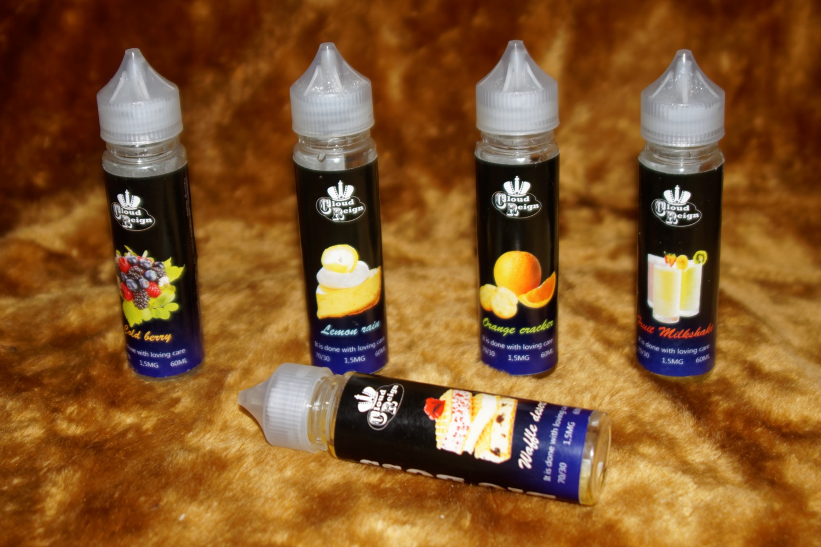
Наша линейка состоит из 5 вкусов
Orange Cracker- апельсиновый сок выжатый из лучних сортов этого необыкновенного цитруса, в прикуску с нежным и в то же время горчащим крекером.
Waffle desert- Множество вкуснейших кремов, присыпаных вафельной стружкой в перемешку вместе с тончайшим привкусом ягодного пломбира.
Lemon Rain- мягенький пирог, с нежным кремом щедро политым сверху лимонным фрешом.
Cold Berry- просто ягоды, только собранные из лесных полей, мягкие и нежные, приятный вкус черники, смородины, еживики, и яркой лесной прохладой.
Fruit Milkshake- гармония популярных фруктов только упавших прямо с лезвия ножа в молочный коктейль.

